苏州市教育学会

苏教会〔2023〕25号

★
关于评选2023年度
优秀教育论文、优秀教学设计的通知

各市、区教育学会；各专业委员会；苏州市教育局直属学校：
为了深入推进苏州教育高质量发展，聚焦学术研究，提高教师课堂教学水平和教育教学科研能力，促进教师专业素养发展，建设高素质专业化创新型教师队伍。根据我会2023年工作安排，决定在全市继续开展优秀教育论文和优秀教学设计评选活动。现将有关事项通知如下：
- 参评资格
（一）个人会员注册
凡注册2023年苏州市教育学会个人会员并依据苏州市教育学会《章程》交纳个人会费的中小幼高职等各类教师（含民办）均可申报，个人会员采用网上注册，时间为2023年9月7日--9月14日。注册网址、进入端口、用户名、密码与申报论文相同。
（二）个人会员会费
苏州市教育学会2023年自愿申请入会的个人会员（50元/人·年）均可参评一篇论文、一篇教学设计。于2023年9月30日前交所在市、区教育学会；市教育局直属学校将个人会费直接交苏州市教育学会（苏州市学士街389号苏州市教师发展学院内）财务室邹老师（18962161377）。
二、参评内容
（一）优秀教育论文及与此活动相关的教育活动。今年论文主题是“教·学·评一体的有效教学活动”，请教师围绕该主题撰写论文。其他主题的教育教学论文均可参评。
（二）优秀教学设计。
三、评选范围
2022年9月1日以来，凡未在报刊上发表的教育教学论文和教学设计；未在市级以上获过奖的教育论文和教学设计均可参加评选。
- 评比标准
为严格学术规范、遵守学术道德，所有参评论文均须进行查重比对且不超过25%，查重结果截图随论文一起上传。（附件一）
（一）优秀教育论文
1．坚持“立德树人”的根本任务。2. 有理性思考，并联系实际。有时代感，所论述问题对当前教育教学改革和发展具有一定指导意义和参考价值，鼓励在实践基础上发表自己的独特见解。3. 论文应原创，杜绝抄袭，一经查实，取消三年参评。4. 论文题目简短、凝炼、明确；论点集中、鲜明；论据充实、有力；文字表述规范、简洁、流畅，引文要注明出处。字数以3000至5000字为宜，正文字体为宋体小四，标题为宋体黑四号，行距为固定值20磅。
（二）优秀教学设计
1. 新课程标准和方案理解深透，教学内容表述科学、无误。2. 对教学目标把握全面，按课程标准和方案实施教学，具有较好的课堂教学目标检测手段。3. 教学思路清晰，教学过程安排符合学生认知规律，学生课堂探究活动设计质量较高，能注意处理课前预设与课堂生成关系。4. 对教材重点难点分析准确，能突出本课教学重点并有效引导学生理解教材中难点。5. 教学设计体现新课程理念，能从学生实际出发，教学方法、教学手段具有创新性，注意激发和培养学生创新精神，能体现执教者的教学个性与风格，能及时进行教学反思。6. 字数2000至3000字为宜，格式参照优秀教育论文。
五、参评程序
（一）各参评学校通过宣传发动教师撰写论文、教学设计向学校申报。参评论文、教学设计均按照2023年苏州市教育学会优秀论文、教学设计统一格式上报。（附件一）
（二）各参评学校按规定时间由学校教科室负责人统一进行网上申报，登录苏州教育学会网（szjyxh.suzhou.edu.cn），点击“论文申报管理平台”进入申报界面。（附件二）
（三）苏州市教育学会组织各学科专家组进行初评，对初评获奖论文再进行复评、终评。
六、申报时间
（一）教育学会优秀论文：2023年9月15日至9月30号。
（二）优秀教学设计：2023年11月1日至11月15号。
七、奖励办法
对获奖的优秀论文、优秀教学设计，我会颁发证书（均为一人撰写）。
八、系列活动
（一）论文评选结束后，精选围绕今年主题“教·学·评一体的有效教学活动”的优秀论文，将其汇编成册《攀登丛书》。
（二）遴选论文获得一等奖的教师，由苏州市教育学会组织专家现场听课，评出学科教学优秀的教师，适时组织第十四届“双优之星”评选工作。
（三）对教育科研和学科教学两方面都突出的教师给予“学科双优之星”荣誉称号，“苏州教育学会网”上开设工作室，并在教育学会会刊《苏州教育研究与实践》上予以宣传。
联系人：徐老师13013791786（QQ：1298550026）

抄报：苏州市教育局、苏州市民政局、苏州市社科联
抄送：各市、区教育局

附件一：苏州市教育学会优秀论文、教学设计申报样稿
附件二：论文申报流程

苏州市教育学会
2023年6月15日

附件一：苏州市教育学会优秀论文、教学设计申报样稿
一、表头信息
送审地区(市、区） |  | 送审学校（全称） |  |  | 作者
职称 |  |  |  | 科目 分类
“论文”或“教学设计”文章标题

本表由作者自填。
注意：1、论文、教学设计科目分类要填正确（参见以下科目分类）。
2、单位名称（全称）一定要写明所在市、区。字迹要清楚。
3、严禁抄袭。
科目分类：小语、中语、小英、中英、历史、地理、音乐、体育、美术、书法、小数、中数、物理、化学、生物、科学、信息技术、政治、思品、幼教、劳技、职教、特教、综合实践、心理、教管，共26类别。
- 查重结果（无需整篇查重报告）
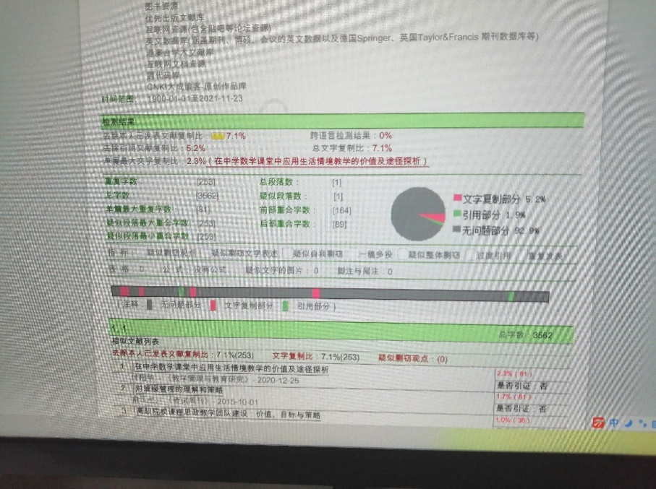
- 正文

附件二
- 论文申报流程
- 教科室主任篇
- 登录苏州教育学会网（http://szjyxh.suzhou.edu.cn/index.htms），点击“论文申报管理平台”。
- 输入账号密码
- 选择教科室主任权限，点击登录
（以下教程顺序为登录后左侧菜单栏功能顺序）
- 论文报名录入
- 点击左侧菜单“论文报名录入”
- 第一步：在录入页面依次填写送审地区、作者、论文标题、作者单位、职称、邮箱、
电话、类别、科目分类。
- 第二步：以上信息确认无误后，点击上传论文后的选择文件按钮，选择对应的论文
稿件上传。
- 第三步：论文稿件上传完成后，点击最下方“提交”按钮。
- 第四步：打开“预览”查看文章是否上传完整，如不完整或不成功，全部“删除”
后重新上报。
（以上顺序不可颠倒）
- 论文报名管理（查询）
- 点击菜单左侧论文报名管理
- 该页面可查看该学校的报名情况，首次进入页面，默认显示为最新一次活动的数据
- 可对信息进行筛选查看，已有筛选条件为活动次数职称，类别，科目以及填写作者姓名，选择好需要的筛选条件，点击后面的查询按钮即可
- 如需导出报名信息，点击查询后面的下载按钮，即可导出为excle表格
- 论文报名管理（操作）
- 浏览：在线预览一栏，有浏览按钮，点击即可在网页中查看论文
- 修改：点击修改按钮，可跳转报名信息修改页面，具体修改步骤为：一、点击需要修改的信息后面的修改按钮；二：修改需要变动的信息内容；三：需要更换论文稿件的，请点击选择文件更换论文稿件，无需更换跳过此步骤；四：点击提交。
- 删除：如某条报名信息有误，可点击删除按钮进行删除操作
- 下载：点击下载，可下载对应的论文稿件
- 论文统计
- 点击左侧菜单论文统计
- 可在该页面查询论文报名数量
- 筛选条件分别为活动次数、职称、类别、科目
- 选择需要的筛选条件，点击查询。默认活动次数为最近的一次活动。
- 点击下载可导出查询结果
- 个人中心
- 点击菜单左侧个人中心
- 可显示该账号的权限、负责地区、负责学校、姓名、账号、密码、手机号、邮箱等信息
- 此页面可修改信息有姓名，密码，手机号，邮箱
- 修改需要修改的信息，点击提交即可
- 退出登录
- 点击菜单左侧退出登录，可退回到登录页面
*结束*

